Міністерство освіти і науки України  
Національний технічний університет України

«Київський політехнічний інститут ім. І. Сікорського»

Кафедра інженерії програмного забезпечення в енергетиці

Лабораторна робота № 3

з курсу: «[*Програмування вебзастосунків*](https://classroom.google.com/u/4/c/NzQ4MjYwOTU2ODQw)»

**Виконав:**  
студент 4-го курсу,  
групи ТВ-13  
Романін Анатолій Олександрович

Посилання на GitHub репозиторій: https://github.com/JIAIM/web_labs

**Перевірив:**

Недашківський О.Л.

Київ 2024/2025

Лабораторна робота № 3

**Теоретичні відомості:**

**Розрахунок прибутку від сонячних електростанцій** базується на аналізі генерації сонячної енергії, з урахуванням встановленої системи прогнозування потужності, яка дозволяє підвищити точність передбачення майбутнього енергетичного виробництва. Сонячна енергія є одним із найперспективніших альтернативних джерел, і технології прогнозування є ключовими для максимізації прибутковості цього виду електростанцій.

#### Основні Параметри для Розрахунку Прибутку

1. **Інсоляція (сонячне випромінювання)**: залежить від кліматичних умов, часу доби, сезону, а також від географічного розташування електростанції.
2. **Потужність установок**: визначає кількість енергії, яку здатна генерувати електростанція. Встановлена потужність зазвичай вимірюється в кіловатах (кВт).
3. **ККД панелей**: коефіцієнт корисної дії (ККД) впливає на загальну генерацію енергії.
4. **Вартість електроенергії**: визначає прибуток від продажу виробленої енергії. Залежить від тарифів ринку електроенергії.

#### Методи Прогнозування Потужності

Система прогнозування сонячної потужності дозволяє аналізувати історичні дані, такі як погодні умови та рівень інсоляції, що підвищує точність розрахунків. За допомогою математичних моделей і машинного навчання можна побудувати прогнози потужності на певний період, що дозволяє управляти генерацією та фінансовими потоками більш ефективно.

**Контрольний приклад** описує базовий розрахунок для користувача, де застосовуються основні вхідні параметри для визначення прогнозованого прибутку.

**Завдання :**

Створіть веб калькулятор розрахунку прибутку від сонячних електростанцій з встановленою системою прогнозування сонячної потужності (див. приклад Задача 1).

**Хід виконання:**

Створимо інтерфейс:

var tmpl = template.Must(template.New("calc").Parse(`

<!DOCTYPE html>

<html lang="ru">

<head>

    <meta charset="UTF-8">

    <title>Калькулятор</title>

    <style>

        body {

            font-family: Arial, sans-serif;

            background-color: #f4f4f4;

            margin: 50px;

        }

        input {

            padding: 10px;

            width: 200px;

            border: 1px solid #ccc;

            border-radius: 5px;

            text-align: center;

        }

        div {

            display: flex;

            flex-direction: column;

        }

        button {

            padding: 10px;

            margin-top: 15px;

            width: 110px;

            border: none;

            background: #28a745;

            border-radius: 5px;

            cursor: pointer;

        }

        button:hover {

            background: #218838;

        }

        h3 {

            color: #333;

        }

    </style>

</head>

<body>

    <h2>Калькулятор</h2>

    <form method="post">

        <div>

            <h3>Середньодобова потужність Pc(MBт)</h3>

            <input type="text" name="pc" placeholder="" required>

            <h3>Сигма1 (MBт)</h3>

            <input type="text" name="sigma1" placeholder="" required>

            <h3>Сигма2 (MBт)</h3>

            <input type="text" name="sigma2" placeholder="" required>

            <h3>Вартість електроенергії (грн/кВт*год)</h3>

            <input type="text" name="price" placeholder="" required>

        </div>

        <button type="submit">Розрахувати</button>

    </form>

    {{if .}}

        <pre>{{.}}</pre>

    {{end}}

</body>

</html>

`))

Для обчислення формул, необхідно було знайти інтеграл, його ми знаходимо в наступних функціях.

private fun calculateIntegral(a: Double, b: Double, Pc: Double, sigma: 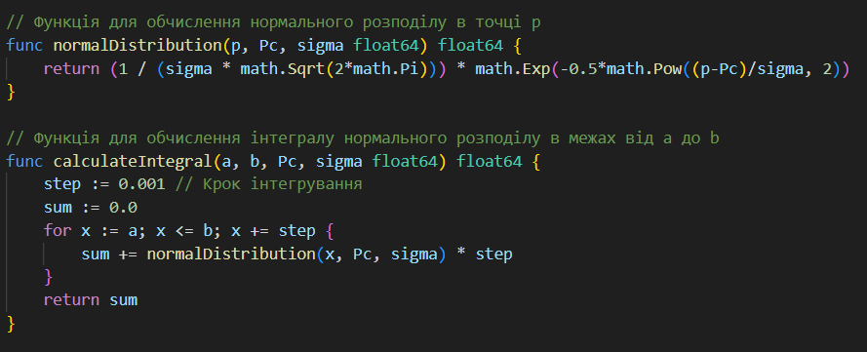

Далі у наступних функція прописана логіка обрахунку прибутку електростанції:

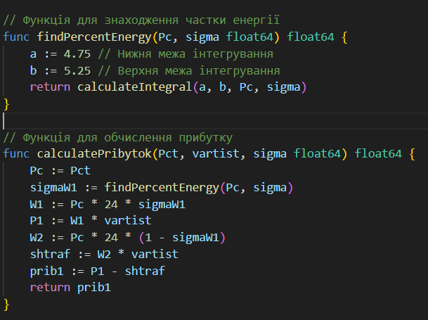Дані зчитуємо з вводу користувача, до кожного елемента звертаємся за його name

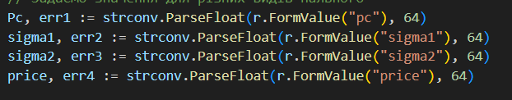

**Перевірка:**

Для перевірки результатів введемо початкові дані із контрольного прикладу:

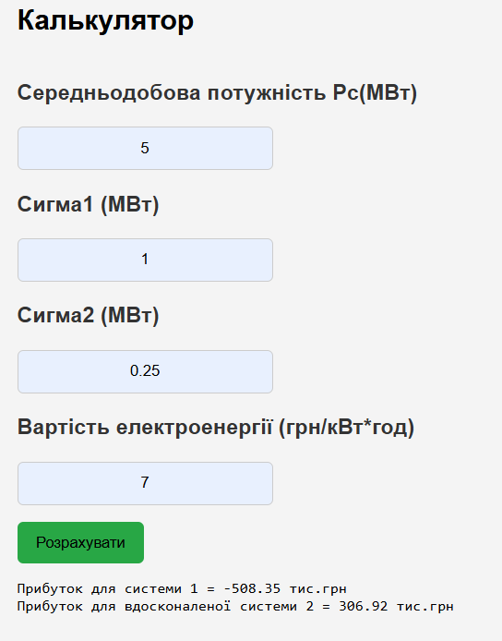

Результати майже аналогічні, похибка < 1%, пов’язана з обчисленням інтегралу в коді.

**Висновок**

У результаті виконання лабораторної роботи було розроблено веб калькулятор, що дозволяє розраховувати прибуток від сонячних електростанцій на основі прогнозованої потужності. Калькулятор використовує нормальний розподіл для розрахунку ймовірності отримання певного рівня потужності (Pc), враховуючи два показники (σ1 і σ2). Для кожної системи було визначено обсяги енергії, що можуть бути згенеровані та втрати, зокрема штрафи за недоотриману енергію. Кінцевий розрахунок прибутку допомагає оцінити фінансову ефективність кожної системи.

Під час виконання роботи було засвоєно основи програмування мовою GO, зокрема, обробку введених даних, використання математичних функцій для інтеграції та округлення результатів для зручного виведення.